

#13

20174627 김혜진

**1.다음과 같이 배열이 있다고 할 때, Cost 50이상, MaxSpeed는 150 이상인 레코드만 조회하는 LINQ를 작성하세요.**

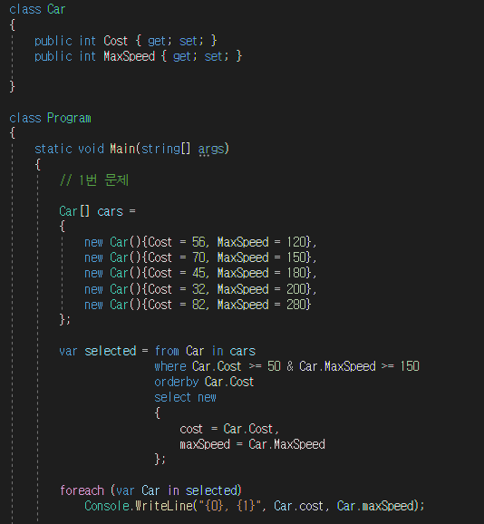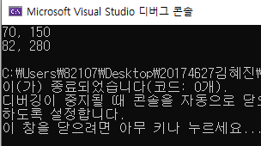

Class Car를 생성해 주고, Cost와 MaxSpeed에 get과 set으로 Property를 줍니다. 이는 속성을 읽을 때 또는 실행시킬 구문들을 지정할 때 사용되는데, 코드의 제일 아래줄에 있는 출력 라인의 {0} 과 {1}이 바로 Property의 실행문 입니다. 이 실행문을 통해 실행시킬 구문들을 지정하여 값을 출력해주게 됩니다.

Car[ ]라는 배열에 cars라는 별칭을 주어 5개의 Cost 값과 MaxSpeed 값을 지정해 줍니다.

다음으로, LINQ를 사용하여 Cost가 50이상 이면서 MaxSpeed가 150 이상인 값들을 추출해 줄겁니다. 우선 LINQ는 변수 selected로 지정해 줍니다. 그 안에 쿼리문을 사용하여 조건을 지정해 줄건데, from은 “어떤 데이터에서 값을 찾을 것인가?”에 대한 뜻을 가지고 있습니다. Where는 “어떤 조건으로 값을 찾을 것 인가?”에 대한 뜻을 가지고 있으며, order by는 “어떤 항목을 기준으로 정렬할 것인가?”라는 뜻을 가지고 있습니다. Select는 “어떤 항목을 추출할 것인가?”라는 뜻을 가지고 있고 마지막으로 foreach는 값을 출력할 때 사용됩니다. 정리하자면 Car 배열에 있는 cars의 값을 불러와 Cost가 50이상 이면서 MaxSpeed가 150 이상인 값들을 찾아 Cost를 기준으로 오름차순 하여 방금의 조건대로 추출 된 항목을 각 변수에 넣어 Property의 실행문을 통해 값을 출력하겠다는 뜻이 되겠습니다.

**2. 다음 코드에서  cars.Where(c=>c.Cost < 60).OrderBy(c=>c.Cost)와 동일한 결과를 반환하는 LINQ를 작성하세요.**

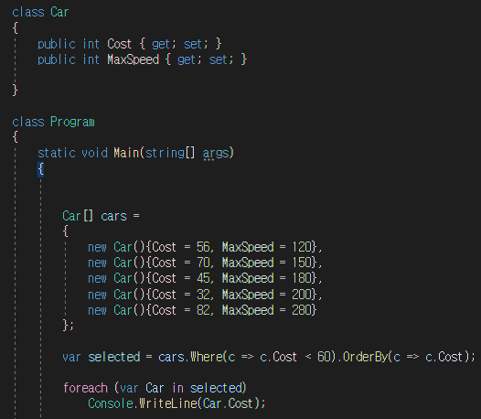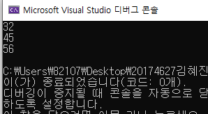

**< 람다식 결과 >**

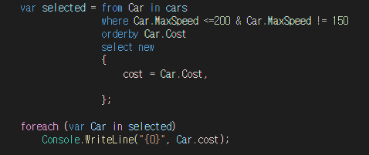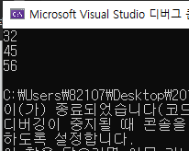

**< 람다식과 동일한 결과를 반환하는 코드 결과 >**

배열에 값을 할당해 주는 것 까지는 설명이 동일하니 LINQ를 사용하여 람다식과 동일한 결과를 반환하는 코드부분만 설명하겠습니다. MaxSpeed가 200보다 작거나 같으며 150이 아닌 Cost 값을 오름차순으로 정렬하여 출력되도록 하였습니다.

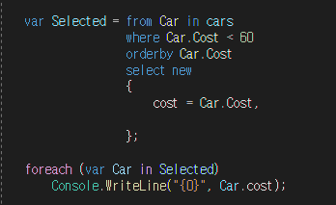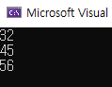

또는 위와 같이 람다식과 동일한 범위를 지정해 주어 같은 결과를 출력해보기도 했습니다. 결과적으로 람다식과 동일한 결과를 반환하는 LINQ를 작성하면 되기 때문에 둘 중 어떤 방법을 택해도 상관없다고 생각합니다.